
ELŐTERJESZTÉS

Tiszavasvári Város Önkormányzata Képviselő-testületének
2017. április 27-én tartandó ülésére

Az előterjesztés tárgya: „Tiszavasvári Város belterületi vízrendezése” című projekt keretében elkészült munkálatok garanciális javítására megkötött vállalkozási szerződés módosítása

Melléklet: Nyilatkozat

A napirend előterjesztője: Dr. Fülöp Erik polgármester (előadó)

Az előterjesztést készítette: Kovács Edina (témafelelős)

Az előterjesztés ügyiratszáma: 771/2017.

Az előterjesztést véleményező bizottságok a hatáskör megjelölésével:

Bizottság | Hatáskör
Pénzügyi és Ügyrendi Bizottság | SZMSZ 4. melléklet 1.22. pontja

Az ülésre meghívni javasolt szervek, személyek:

Egyéb megjegyzés:
…………………………………………………………………………………………………………………………………………………………………………

Tiszavasvári, 2017. április 21.

Kovács Edina
témafelelős
TISZAVASVÁRI VÁROS POLGÁRMESTERÉTŐL
4440 Tiszavasvári, Városháza tér 4.
Tel: 42/520-500. Fax: 42/275-000. E-mail: tvonkph@tiszavasvari.hu
Témafelelős: Kovács Edina

ELŐTERJESZTÉS

A Képviselő-testülethez

„Tiszavasvári Város belterületi vízrendezése” című projekt
keretében elkészült munkálatok garanciális javítására
megkötött vállalkozási szerződés módosításáról

Tisztelt Képviselő-testület!

Az ide év áprilisi rendkívüli Testületi ülésen került megtárgyalásra a „Tiszavasvári Város belterületi vízrendezése” című projekt keretében elkészült munkálatok garanciális javítását végző kivitelező kiválasztása, az erről született döntésben foglaltakra való tekintettel a vállalkozói szerződés 2017. április 11-én megkötésre került.

A kivitelező által 2017. április 20-án benyújtott nyilatkozata alapján, amely az előterjesztés mellékletét képezi, szükséges a már megkötött vállalkozási szerződés módosítása. A vállalkozói érdekkörben felmerülő tévedés miatt a nettó módon meghatározott vállalkozói díj módosítást igényel. A vállalkozó vállalja az eredeti árajánlatban szereplő nettó összeggel megegyező bruttó vállalkozói díjért, tehát nettó 3.102.047,- Ft + ÁFA, azaz bruttó 3.939.600,- Ft ellenében a már aláírt vállalkozási szerződésben foglalt munka elvégzését, a szerződésszerű teljesítést, az abban rögzített változatlan műszaki tartalommal.

A fentiek tekintetében a szerződés 4. pontjában meghatározott határidőket is módosítani szükséges, ugyanis a munkaterület átadására nem került sor, valamint a teljesítésre szánt időtartamból így 2 hét kiesne, amely veszélyeztetné a vállalt határidő teljesítését.

A határozat-tervezet mellékleteként szerepel a szerződés módosítása.

Kérem a Tisztelt Képviselő-testületet, hogy az fentiekben foglaltak figyelembevételével szíveskedjen a határozat-tervezetet elfogadni.

Tiszavasvári, 2017. április 21.

Dr. Fülöp Erik
polgármester

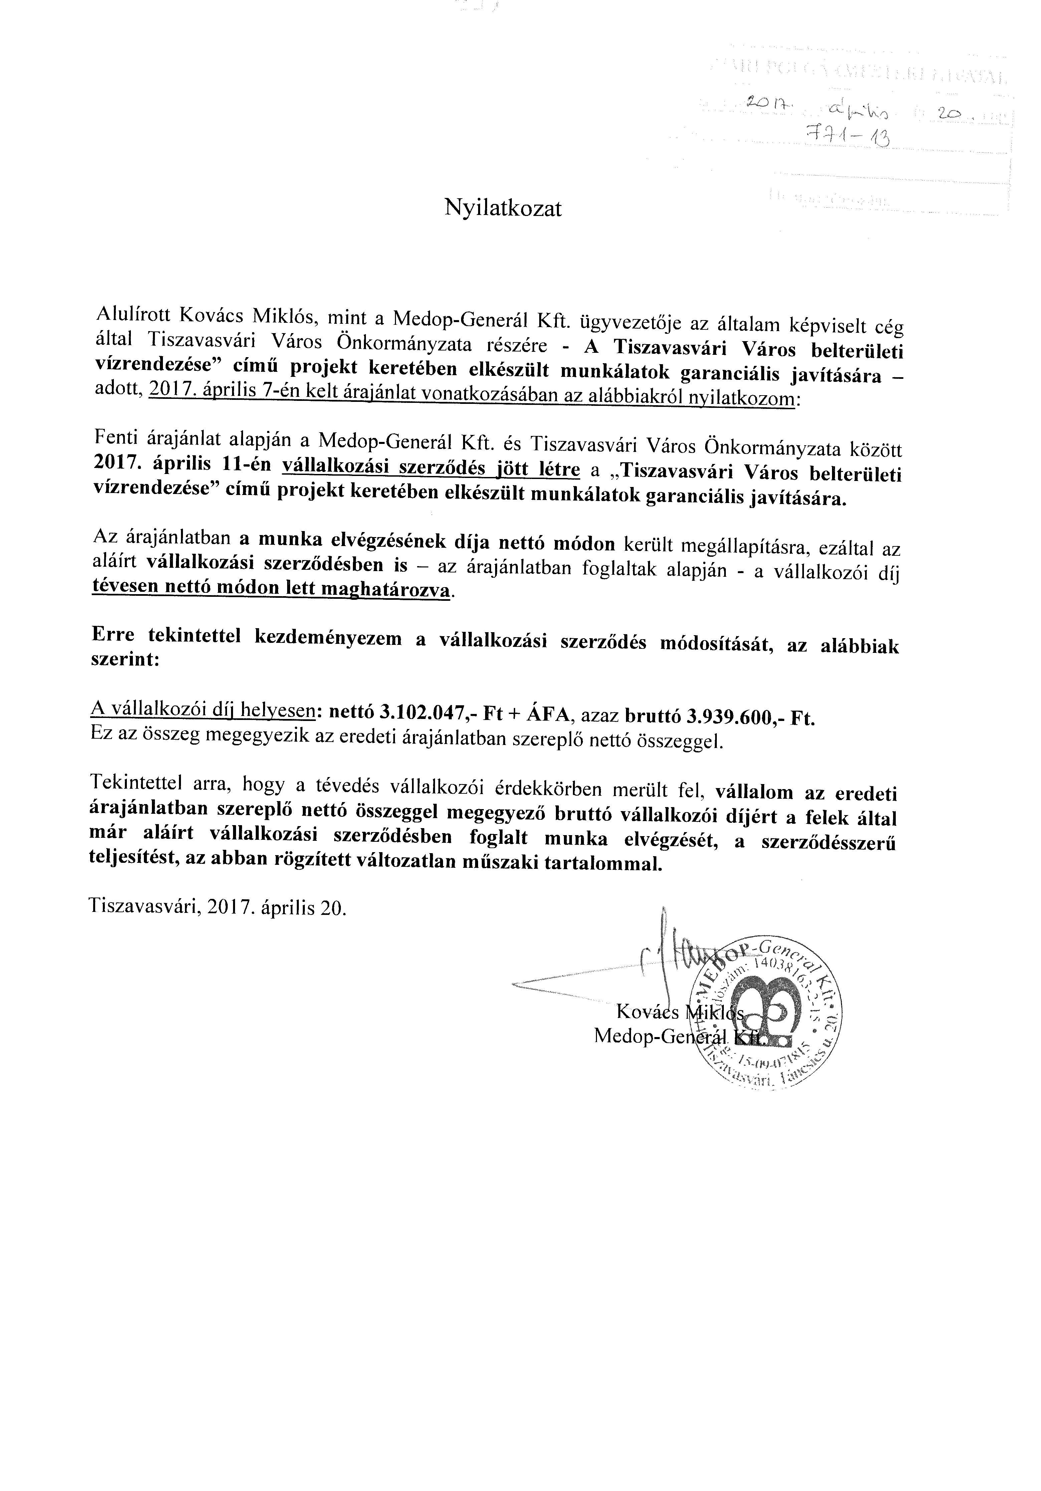
HATÁROZAT-TERVEZET

TISZAVASVÁRI VÁROS ÖNKORMÁNYZATA
KÉPVISELŐ-TESTÜLETÉNEK
……/2017. (IV.27.) Kt. számú
határozata

„Tiszavasvári Város belterületi vízrendezése” című projekt
keretében elkészült munkálatok garanciális javítására
megkötött vállalkozási szerződés módosításáról

Tiszavasvári Város Önkormányzata képviselő-testülete a vízgazdálkodásról szóló 1995. évi LVII. törvény 4. § f) pontjában foglalt feladatkörében eljárva a „Tiszavasvári Város belterületi vízrendezése” című projekt keretében elkészült munkálatok garanciális javítására megkötött vállalkozási szerződés módosításáról szóló előterjesztést megtárgyalta és az alábbi határozatot hozza:

Tiszavasvári Város Önkormányzata Képviselő-testülete

- „Tiszavasvári Város belterületi vízrendezése” című projekt keretében elkészült munkálatok garanciális javítására megkötött vállalkozási szerződést módosítja a mellékletben foglaltak szerint.

- Felhatalmazza a polgármestert, hogy a mellékletben szereplő szerződésmódosítást írja alá.

- Felkéri a jegyzőt, hogy a fedezet biztosítására tegyen javaslatot a költségvetési rendelet módosításakor.

Határidő: azonnal Felelős: Dr. Fülöp Erik polgármester
Badics Ildikó jegyző

…../2017. (IV.27.) Kt. számú határozat melléklete

V Á L L A L K O Z Á S I S Z E R Z Ő D É S
- SZ. M Ó D O S Í T Á S A

mely létrejött egyrészről:

Név: Tiszavasvári Város Önkormányzata
Székhelye: Tiszavasvári, Városháza tér 4.
Képviseli: Dr. Fülöp Erik polgármester
mint megrendelő (továbbiakban: Megrendelő)

másrészről:
Név: Medop-General Kft.
Székhelye: 4440 Tiszavasvári, Táncsics u. 20.
Adószáma: 14038163-2-15
Cégjegyzékszám: 15-09-071815
képviseli: Kovács Miklós
mint vállalkozó (továbbiakban: Vállalkozó)

(továbbiakban együtt: Felek) között a mai napon, az alább megjelölt helyen és a következő feltételekkel:

- A 771-10/2017. iktatószámú eredeti szerződés 2. pontja az alábbiak szerint módosul:
„2. Vállalkozói díj:
2.1 Szerződő felek az 1. pont szerinti munkálatok vállalkozói díját - a Vállalkozó által benyújtott, 2017. április 20. napján kelt nyilatkozata alapján - az alábbiak szerint állapítják meg:

Nettó összeg 3.102.047,- Ft
+ ÁFA 837.553,- Ft
Összesen: 3.939.600,- Ft azaz hárommillió-kilencszázharminckilencezer-hatszáz forint.”

- A 771-10/2017. iktatószámú eredeti szerződés 4. pontja az alábbiak szerint módosul:
„4. A szerződés teljesítése
4.1 A munkaterület átadási határideje: 2017. április 28.
A munkaterület átadása Megrendelő által megbízott műszaki ügyintéző, és a Vállalkozó jelenlétében történik.
4.2 A munka befejezési határideje: 2017. június 4.
Vállalkozó jelen szerződés tárgyát képező munkálatok elvégzését 2017. június 4-ei teljesítési határidőre vállalja. A teljesítés időpontja a szerződésnek megfelelő műszaki átadás-átvétel lezárása, figyelemmel jelen szerződés 10.2 pontjában foglaltakra.”

- Az eredeti szerződés egyéb pontjai változatlanok maradnak.

- Szerződő felek a jelen vállalkozási szerződésmódosítást, mint akaratukkal mindenben megegyezőt, 5 példányban jóváhagyólag írták alá.

Tiszavasvári, 2017. április …..

______________________________ ____________________________
MEGRENDELŐ VÁLLALKOZÓ
Tiszavasvári Város Önkormányzata Medop-General Kft.
képviseletében képviseletében
Dr. Fülöp Erik polgármester Kovács Miklós ügyvezető

